Государственное общеобразовательное учреждение
лицей №329
Невского района Санкт-Петербурга

ПУБЛИЧНЫЙ ОТЧЕТ

ПО ИТОГАМ ДЕЯТЕЛЬНОСТИ

2010-2011 УЧЕБНЫЙ ГОД

- Общая характеристика учреждения.

Полное наименование: Государственное общеобразовательное учреждение лицей №329 Невского района Санкт-Петербурга.
Сокращенное наименование: ГОУ лицей №329 Невского района.
Тип: Общеобразовательное учреждение.
Вид: лицей.
Подчинение: Комитет по образованию Правительства Санкт-Петербурга.
Вышестоящий орган: Администрация Невского района.
Учредители: Комитет образования.
Лицензия на образовательную деятельность:
серия А №343858 от 11 мая 2010 г. действительно до 11 мая 2016 г.
Свидетельство о государственной аккредитации:
Серия ОП 017845, регистрационный №3448ОА/628-р 8 апреля 2009 г.
593-р 19 апреля 2010 г.
Действительно до 8 апреля 2014 г.
Адрес официального сайта:http://school329@spb.edu.ru
e-mail: school329@spb.edu.ru
Телефоны:(812)365-35-81; 365-35-20
Факс: 365-35-81
Местонахождение: индекс129029 Санкт-Петербург, пр.Елизарова,д.7,литера А
Транспорт: станция метро Елизаровская; проезд автобусами №№114;95;31;116

Структура управления
№ | Ф.И.О. | Должность
1 | Беляева Ольга Александровна | Директор лицея
2 | Василенко Марина Владимировна | Заместитель директора по учебно-воспитательной работе
3 | Смольникова Ирина Вячеславовна | Заместитель директора по учебно-воспитательной работе
4 | Веселова Елена Викторовна | Заместитель директора по учебно-воспитательной работе
5 | Рязанова Наталья Владимировна | Заместитель директора по воспитательной работе
6 | Виноградов Николай Николаевич | Заместитель директора по информационному обеспечению
7 | Самойлова Елена Васильевна | Заведующая библиотекой
8 | Щербакова Елена Викторовна | Главный бухгалтер
9 | Пахомова Наталья Николаевна | Заместитель директора по административно-хозяйственной части
10 | Будакова Лариса Юрьевна | Документовед

Педагогический состав лицея:
По педагогическому стажу
- от 0 до 5 лет 4
- от 5 до 10 лет 5
- от 10 лет и выше 60

По образованию:
- высшее 61
- незаконченное 2
- среднее специальное 6
По квалификационным категориям:
- высшая 40

- 1 категории 11
- 2 категория 10

Имеющие знаки отличия:
- Заслуженный учитель России 1
- Отличник народного просвещения, Почетный работник общего образования РФ, Отличник физкультуры и спорта, Отличник профессионально-технического образования РСФСР 11
- Награждены знаком «За гуманизацию школы Санкт-Петербурга» 1

Заслуженный учитель Российской Федерации
Кухоткина Валентина Ивановна, учитель математики

Отличник народного просвещения
Лобода Наталья Ивановна, учитель математики

Отличник физкультуры и спорта
Соколова Алла Борисовна, учитель физической культуры

Почетный работник общего образования
Василенко Марина Владимировна, заместитель директора по УВР
Калинина Татьяна Николаевна, учитель начальных классов
Марченко Наталья Александровна, учитель химии
Лебедева Вера Ивановна, учитель начальных классов
Чупина Людмила Александровна, учитель английского языка
Кухоткина Валентина Ивановна, учитель математики
Григорьева Наталья Васильевна, учитель русского языка и литературы

Отличник профессионально-технического образования РСФСР
Тихонов Александр Анатольевич, учитель трудового обучения

Знак мэра города “За гуманизацию школы Санкт-Петербурга”
Чурикова Татьяна Александровна, учитель начальных классов

Характеристика контингента учащихся.

В 2010-2011 учебном году в лицее обучалось 736 учащихся. Из них на первой ступени начального общего образования обучалось 286 человек (12 классов); на второй ступени основного общего образования обучалось 345 человек (14 классов); на третьей ступени среднего (полного) общего образования – 105 человек (4 класса). Средняя наполняемость классов 25 человек.

Социальный портрет учащихся.
Количество учащихся из многодетных семей – 41 человек;
Опекаемых – 3 человека;
Количество детей-инвалидов – 12 человек;
На внутришкольном контроле состоят – 9 учащихся.
На основании Закона Санкт-Петербурга «О дополнительных мерах социальной поддержки отдельных категорий граждан в части предоставления на льготной основе питания в образовательных учреждениях Санкт-Петербурга» в лицее обеспечены бесплатными завтраками и обедами учащиеся льготных категорий в количестве 95 человек и завтраками с компенсацией 70% учащиеся начальных классов в количестве 227 человек.

- Особенности образовательного процесса

Главная цель образовательной программы лицея – подготовка разносторонне развитой личности гражданина, способного к активной социальной адаптации в обществе и самостоятельному жизненному выбору, осознанному и перспективному продолжению профессионального образования, самообразованию, самосовершенствованию и самореализации.

Образовательная программа начального общего образования (1-4 классы).
Режим работы для 1 – 4 классов – пятидневная учебная неделя. Обучение осуществлялось в первую смену, занятия начинались в 09.00 часов. Продолжительность уроков:
- в адаптационный период в 1 классе – 35 минут;
- в 1 классе с ноября и 2 - 4 классах – 45 минут.
Плотность учебной работы обучающихся на основных уроках не превышала 80%. С целью профилактики утомления, нарушения зрения и осанки обучающихся, на уроках проводились физкультминутки, гимнастика для глаз при обучении письму, чтению и математике.
Максимальная нагрузка учащихся соответствовала нормативным требованиям Сан.Пин. 2.4.2.1178–02 и составляла:
в 1 классах - 20 академических часов в неделю,
во 2–4 классах - 25 академических часов в неделю.
Учебный план для 1-4 классов ориентирован на четырехлетний нормативный срок освоения образовательных программ начального общего образования, полностью реализует государственный образовательный стандарт, обеспечивает единство образовательного пространства Российской Федерации и Санкт-Петербурга, гарантирует овладение учащимися необходимым минимумом знаний, умений, навыков, которые позволят ребенку продолжить образование на следующей ступени.Государственное общеобразовательное учреждение лицей №329 на начальной ступени обучения в рамках программы начального общего образования (1-4 классы) реализует учебно-методический комплекс традиционно-развивающей системы и программу по математике Л.Г. Петерсон. Изучение учебных предметов федерального компонента организуется с использованием учебных пособий, входящих в федеральный перечень учебников на текущий год, изданных после 2005 года. Программа по английскому языку в начальной школе прошла экспертную оценку в Санкт-Петербургской академии постдипломного педагогического образования и одобрена региональным экспертным советом Комитета по образованию правительства Санкт-Петербурга. Содержание раздела «Информационно-компьютерные технологии» изучается в 3–4 классах в качестве учебного модуля (в общем объеме 34 часа, по 17 часов каждый год) в рамках учебного предмета «Технология (Конструирование)» по программе Горячева А.В. «Информатика и ИКТ». Разделение часов объясняется спецификой лицея.

При осуществлении процесса обучения младших школьников использовались следующие педагогические технологии и методики:
- развивающее обучение;
- педагогическая мастерская;
- здоровьесберегающие технологии;
- технологии игрового обучения;
- обучение в сотрудничестве (групповая работа);
- информационно-коммуникационные технологии;
- ТРИЗ;
- методики продуктивного, кооперативного, проблемного обучения.
С целью усиления влияния обучения на формирование познавательного, нравственного, коммуникативного, эстетического и физического потенциалов личностей младших школьников, на развитие и проявление их индивидуальных особенностей использовались разнообразные формы проведения учебных занятий:
- урок-экскурсия;
- урок-путешествие;
- урок-зачет;
- урок-соревнование;
- урок-взаимообучения;
- интегрированный урок;
- урок-аукцион;
- урок-игра.

Образовательная программа основной школы (5-7 классы).
Режим работы для 5–7 классов - шестидневная учебная неделя. Обучение осуществлялось в первую смену, занятия начинались в 9.00. Продолжительность урока составляла 45 минут.
Особенности образовательного процесса в 5-7 классах:
- учебный предмет «Технология» включал изучение курса «Информатика и ИКТ» (1 ч в неделю) «Художественный труд» (1 час в неделю) в рамках обязательной технологической подготовки;
- учебный предмет «Обществознание» изучался по программе для общеобразовательных школ по учебнику под редакцией Л.Н. Боголюбова (1 ч в неделю) предметом «Социальная практика»;
- на уроках информатики и ИКТ, иностранного языка осуществлялось деление класса на две группы при наполняемости классов 25 человек и более.
С целью реализации образовательной программы лицея часы регионального компонента и компонента образовательного учреждения распределены следующим образом:
- 1 ч в неделю – на учебный предмет «Математика» в 5-6 классах и «Алгебра» в 7 классах с целью подготовки учащихся к успешному продолжению обучения по лицейской программе;
- 1 ч в неделю – на учебный предмет «История и культура Санкт-Петербурга» в 5-7 классах, программа которого ориентирована на освоение учащимися культурного наследия города;
В 5-7 классах вводится предмет «Социальная практика» (1 час в неделю) по программе Л.Н.Боголюбова для реализации петербуржской модели гражданско-правового образования в образовательных учреждениях. Для реализации программ обучения используются учебные пособия, рекомендованные (допущенные) Министерством образования и науки РФ, заявленные в федеральном перечне учебников на 2010/2011 учебный год.
Образовательная программа общего образования и среднего (полного) общего образования (8-11 классы).
Вид программы: общеобразовательная, обеспечивающая дополнительную (углубленную) подготовку по предметам технического профиля. Режим работы для 8–11 классов - шестидневная учебная неделя. Обучение осуществлялся в первую смену. Начало занятий в 9.00. Продолжительность урока составляла 45 минут. Учебный план полностью реализует государственный образовательный стандарт, обеспечивает единство образовательного пространства Российской Федерации и Санкт-Петербурга, обеспечивает успешное овладение предметами базисного учебного плана общеобразовательных учреждений Российской Федерации, достижение петербургского образовательного стандарта основной школы, соответствующего уровню функциональной грамотности, и достижение повышенного уровня образованности в выбранной области, т.к. предусматривает дополнительную (углубленную) подготовку по предметам технического профиля.
3. Результаты деятельности учреждения, качество образования

Результаты ЕГЭ в 11-х классах

Предмет | Количество учащихся | Минимальный установленный порог | Минимальный балл в лицее | Максималь-  ный балл в лицее | Средний  балл в лицее
Информатика | 5 | 40 | 52 | 86 | 70,2
Биология | 3 | 36 | 52 | 77 | 66,7
Русский язык | 52 | 36 | 47 | 100, 98, 95, 95, 92, 90 | 74,4
Литература | 6 | 32 | 47 | 78 | 60
География | 1 | 35 | 49 | 49 | 49
Математика | 52 | 24 | 38 | 87 | 59
Английский язык | 24 | 20 | 25 | 90 | 62
Обществознание | 45 | 39 | 54 | 85 | 67
Химия | 2 | 32 | 61 | 80 | 71
Физика | 9 | 33 | 36 | 75 | 60
история | 14 | 30 | 39 | 75 | 58

Все учащиеся 11-х классов преодолели минимальный порог при сдаче единых государственных экзаменов.
Диаграмма 1
Отчет о трудоустройстве выпускников 2010-2011 учебного года
Всего выпускников 11-х классов | Из них продолжили образования |  |  |  |  | в армии | трудоустроены
Всего выпускников 11-х классов | всего | в высших учебных заведениях | в образовательных учреждениях НПО | в образовательных учреждениях СПО | в иных формах (курсы, экстернат, самообразование) | в армии | трудоустроены
52 | 51 | 51 | - | - | - | - | 1

Результаты государственной аттестации выпускников 9 - х классов.

Количество учащихся – 75
Количество учащихся, допущенных к экзаменам – 75
Число выпускников, поступивших в 10 класс – 61
Число выпускников, ушедших в другие учебные заведения – 14

Сведения о занятости обучающихся, освоивших основные образовательные программы основного общего образования в 2010-2011 году

Всего выпускников 9-х классов | Из них продолжили получение общего образования |  |  |  |  |  | планируют трудоустроиться | имеют риск быть незанятыми
Всего выпускников 9-х классов | всего | в 10 классе дневных общеобразовательных учреждений | в вечерней школе (центре образования) | в образовательных учреждениях НПО | в образовательных учреждениях СПО | в иных формах (курсы, экстернат, самообразование) | планируют трудоустроиться | имеют риск быть незанятыми
75 | 75 | 66 | - | 6 | 3 | - | - | -

4. Результаты деятельности учреждения, качество образования
 |  | Всего количество  учащихся в ОУ | Всего учащихся без первоклассников | Кол-во учащихся |  |  |  | 2 – 4 классы |  |  |  | 5 - 9 классы |  |  |  | 10 – 11 классы |  |  |  | Итого по ОУ
 |  | Всего количество  учащихся в ОУ | Всего учащихся без первоклассников | 1 – 4  классы | 5 – 9  классы | 10 – 11  классы | 1  классы | Отличники | Учатся на  «4» и «5»  (хорошисты) | Всего  отличников и хорошистов  (кач. знаний) | Кол-во  второгодников | Отличники | Учатся на  «4» и «5»  (хорошисты) | Всего  отличников и хорошистов  (кач. знаний) | Кол-во  второгодников | Отличники | Учатся на  «4» и «5»  (хорошисты) | Всего  отличников и хорошистов  (кач. знаний) | Кол-во  второгодников | Качество  знаний (имеют «4» и «5») | Всего  успевают | Всего  второгодников
2009-2010  уч.г. | Число  уча-ся | 761 | 682 | 308 | 348 | 105 | 79 | 26 | 109 | 135 | - | 11 | 113 | 115 | - | 1 | 30 | 31 | - | 281 | 680 | -
2009-2010  уч.г. | В % | - | 89,6 | 40,5 | 45,8 | 13,8 | 10,4 | 11,4 | 47,6 | 59,0 | - | 3,0 | 32 ,5 | 33,0 | - | 1 | 28,6 | 29,5 | - | 41,2 | 99,8 | -
2010-2011  уч. г. | Число  уча-ся | 733 | 681 | 283 | 345 | 105 | 52 | 22 | 132 | 157 | - | 16 | 108 | 124 | - | 4 | 35 | 39 | - | 320 | 677 | -
2010-2011  уч. г. | В % | - | 93 | 38,6 | 47,0 | 14,3 | 7,1 | 9,5 | 57,1 | 68,0 | - | 4,6 | 31,3 | 36,0 | - | 3,8 | 33,3 | 37,1 | - | 46,9 | 99,4 | -
Разница  % |  | - | 3,4 | -1,9 | 1,2 | 0,5 | -3,3 | -0,9 | 9,5 | 9,0 | - | 1,3 | -1,2 | 3,0 | - | 2,8 | 4,7 | 7,6 | - | 5,7 | -0,4 | -

5. Дополнительное образование
В лицее уделяется большое внимание развитию дополнительного образования детей как важному фактору формирования личности ребенка, раскрытия его индивидуальности, снижения негативных последствий незанятости детей и подростков в свободное от учебы время.
В 2010-2011 году в лицее работал 21 кружок и секций, что на 10 больше по сравнению с 2009-2010 годом. Также увеличилось количество воспитанников, посещавших кружки и секции.

Численность детей, включенных в систему дополнительного образования

ДИАГРАММА 2
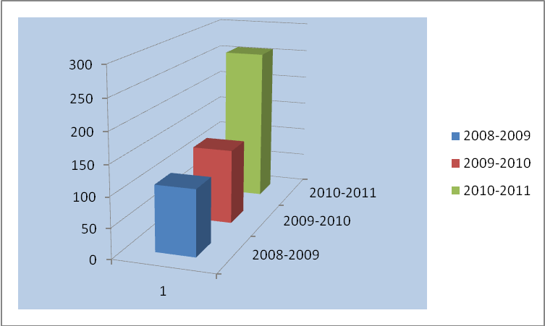

Также надо отметить, что увеличилоась численность педагогов, включенных в систему дополнительного образования.

Численность педагогов дополнительного образования

ДИАГРАММА 3
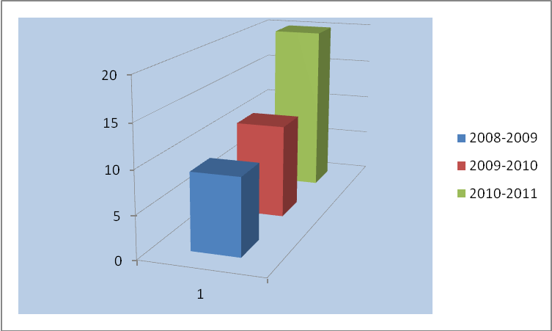

6. Поддержка талантливых детей и молодежи

Поддержку талантливых детей и молодежи обеспечивает система мероприятий различных уровней:
- в Образовательном учреждении: предметные олимпиады, фестивали, конкурсы, индивидуальные образовательные маршруты;
- на районном уровне: районный этап Всероссийской олимпиады школьников, конкурсы, спартакиады среди обучающихся и воспитанников образовательных учреждений;
- на городском уровне: городской этап Всероссийской олимпиады школьников, дистанционные олимпиады, конкурсы;
- на федеральном уровне: заключительный этап Всероссийской олимпиады школьников, дистанционные олимпиады, конкурсы;
- на международном уровне: дистанционные олимпиады, конкурсы и образовательные проекты.
Достижения обучающихся в олимпиадах и конкурсах
№ п/п | Наименование мероприятия, конкурса | Результаты участия
1 | Всероссийская олимпиада школьников по литературе в 9-11 классах | Диплом призера регионального этапа – Мазнева Ксения (11-а), учитель Фролова Светлана Дмитриевна
2 | Всероссийская олимпиада школьников по обществознанию | Диплом призера районного этапа – Аксим Даниил и Ляховненко Дмитрий (10-б), учитель Архипова Ольга Серафимовна
3 | Всероссийская олимпиада школьников по английскому языку | Диплом победителя районного этапа – Мазнева Ксения и Шадрин Дмитрий (11-а), учитель Чупина Людмила Александровна; Аксим Даниил (10-б), учитель Михайлова Анна Евгеньевна.
4 | Всероссийская олимпиада школьников по математике | Диплом призера районного этапа – Савченков Константин (6-б), учитель Смольникова Ирина Вячеславовна; Могунова Вероника (8-б), учитель Иванова Лариса Анатольевна
5 | Всероссийская олимпиада школьников по МХК | Диплом призера районного этапа – Плотникова Мария (8-а), учитель Васильченко Елена Леонидовна
6 | Всероссийская олимпиада школьников по МХК | Диплом призера районного этапа – Бугаева Дарья (4-а), учитель Соломатина Алена Александровна
7 | Интегрированная олимпиада для обучающихся 4-х классов | Диплом III степени – Анисимов Андрей (4-3), учитель Дорогинина Ольга Викторовна
8 | Межрегиональный конкурс исследовательских работ по литературе и МХК | Диплом победителя районного этапа – Андреев Егор (6-в), учитель Григорьева Наталья Васильевна
9 | Санкт-Петербургская олимпиада школьников по экономике в возрастной категории среди 5-7 классов | Диплом призера III степени – Каторжная Аня (7-б), учитель Иванова Светлана Юрьевна
10 | «Олимпиадный марафон» по истории и культуре Санкт-Петербурга | Диплом призера районного этапа – Александрова Ирина (9-б), учитель Иванова Светлана Юрьевна
11 | XVII региональная межпредметная олимпиада школьников по экономике | Диплом II степени – Жоров Роман (10-б), Чиркунов Иван (9-а); диплом III степени – Белов Юрий (11-а), Волкова Ксения (11-б), Ляховненко Дмитрий (10-б), Гасанов Виталий (9-в), учитель Цивина Евгения Семеновна
12 | Санкт-Петербургская олимпиада школьников по экономике в возрастной категории среди 5-7 классов | Диплом призера III степени – Каторжная Аня (7-б), учитель Иванова Светлана Юрьевна
13 | II открытая городская олимпиада «Математика нон-стоп» | Похвальный отзыв II степени – Сергеев Александр (7-в), учитель – Елисеева Татьяна Евгеньевна
14 | XXXIII турнир имени М. В. Ломоносова | Грамота за успешное выступление на конкурсе по истории – Карпова Алина (11-а), учитель Златоумов Дмитрий Павлович, Грамота за успешное выступление на конкурсах по математике, многоборью – Савченков Константин
15 | Интернет-олимпиада по биологии | Диплом лауреата – Гресь Роберт (7-а), учитель Евелева Светлана Юрьевна
16 | Интернет-олимпиада по физике | Диплом III степени – Шадрин Дмитрий (11-а), учитель Панова Алла Александровна

7. Воспитание и дополнительное образование
В 2010-2011 учебном году в лицее продолжилась реализация шести программ воспитательной деятельности:
- гражданско-патриотического воспитания;
- духовно-нравственного воспитания;
- гармонизации межэтнических и межкультурных отношений, профилактики проявлений ксенофобии, укрепления толерантности (Программа «Толерантность»);
- формирования законопослушного поведения;
- формирования здорового образа жизни;
- профессиональной ориентации и адаптации к рынку труда обучающихся и выпускников образовательных учреждений.
Количественные результаты мониторинга реализации программ воспитательной деятельности за 2010-2011 учебный год подтверждают активизацию и результативность деятельности лицея: воспитанники лицея приняли участие в 14 мероприятиях всероссийского, городского уровней, 37 мероприятиях районного уровня, 112 мероприятиях школьного уровня.
Количество мероприятий по реализации программ воспитательной деятельности, 2010-2011 учебный год

ДИАГРАММА 4
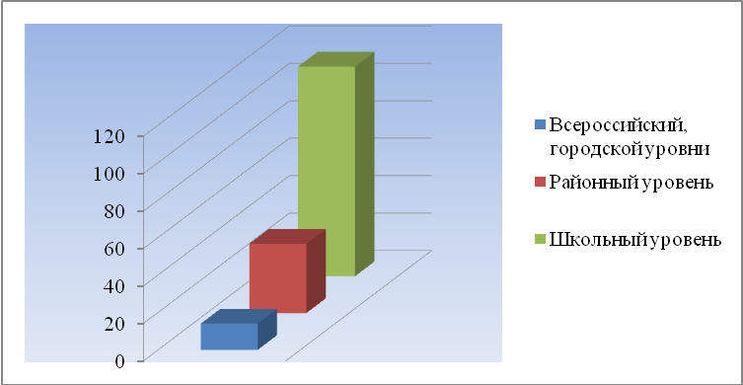

В лицее продолжило свою деятельность детско-юношеское общественное объединение. За последние три года численность детей и подростков – активных участников ученического самоуправления увеличилась и на 2010-2011 учебный год составила 68 человек.
Численность обучающихся, включенных в деятельность детского общественного объединения
ДИАГРАММА 5
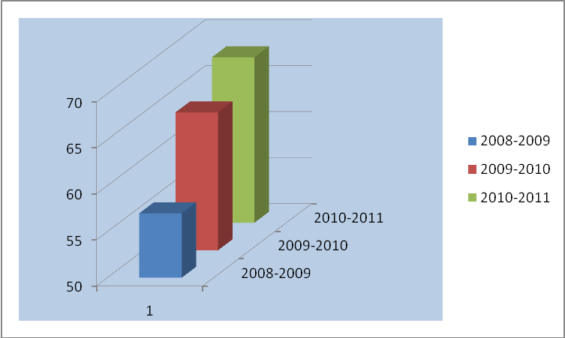

8. Участие учащихся и педагогического коллектива в различных конкурсах и мероприятиях
В реализации Программы «Толерантность» в 2010-2011 учебном году участвовали все учащиеся лицея. В рамках Недели толерантности проведены день музея, конференции, дискуссии, книжные выставки, классные часы, уроки, конкурсы, игры по станциям.
В отборочном туре IV ежегодного молодежного Фестиваля «Культурной столице – культуру мира» приняли участие и учащиеся нашего лицея. Команда лицея признана победителем районного тура.
Наше образовательное учреждение принимало активное участие в мероприятиях, направленных на профилактику детского дорожно-транспортного травматизма: районном этапе конкурса юных инспекторов движения «Безопасное колесо», конкурсе детского творчества «Дорога и мы», акции «Внимание – дети!». Более 63% обучающихся и воспитанников приняли активное участие в школьных и районных спортивных мероприятиях. Наиболее востребованными видами спорта являются игровые виды (волейбол, баскетбол), легкая атлетика. В 2010/2011 году учащиеся лицея приняли участие в таких мероприятиях, как: «Я выбираю спорт!», «Невская стометровка», «Невский азимут», «Оранжевый мяч Невского района», «Семейные игры». В 2011 году впервые приняли участие в «Президентских состязаниях» среди команд 7-х классов.

Достижения обучающихся и их коллективов

№ п/п | Наименование мероприятия, конкурса | Результаты участия в конкурсе
1 | IV всероссийский фестиваль детского литературного творчества | Финалист – Макарова Елена (9-б), учитель Рокоссовская Вера Викторовна; Селенских Настя, Житникова Вера, Нагорянская Лиза(5-а), Фртунатова Аня (7-в), учитель Привезенцева Татьяна Петровна; Бабенко Вика (10-а), Ильина Женя (10-б), учитель Григорьева Наталья Васильевна
2 | VII Фестиваль прессы детских общественных объединений «Чтоб услышали голос поколения» | Диплом II степени в номинации «Лучший спецвыпуск», Диплом II степени Фестиваля детской прессы «Чтоб услышали голос поколения», Диплом в номинации «За цикл материалов о Великой Отечественной войне» - Бабенко Виктория, 10-а класс, руководитель Рязанова Наталья Владимировна
3 | Фестиваль органов ученического самоуправления образовательных учреждений Невского района | Диплом победителя в номинациях «Самопрезентация», «Портфолио», «Лучшее творческое выступление», дипломом победителя Фестиваля ученического самоуправления образовательных учреждений Невского района, руководитель Рязанова Наталья Владимировна
4 | VI всероссийский конкурс молодежи ОУ и научных организаций на лучшую работу «Моя законотворческая инициатива» | Диплом II степени – Бабенко Виктория Дмитриевна, (10-а), учитель Архипова Ольга Серафимовна
5 | Фестиваль детского творчества «диалог с компьютером» - по информационным технологиям | Диплом победителя в номинации «Настольно-издательская деятельность и графика» - команда 8-11 классов, учитель Васильченко Елена Леонидовна
6 | Районная краеведческая познавательная программа «Села за Невской заставой. Прошлое и настоящее» | Диплом победителя в финальной встрече – команда 8-х классов, учитель Филиппова Наталья Тимофеевна
7 | Районная краеведческая познавательная программа «Славные люди России» | Диплом I степени – команда учащихся 5-6 классов, учитель Иванова Светлана Юрьевна
8 | Районный конкурс «Безопасность глазами детей» | Почетная грамота за III место в номинации «Компьютерная презентация» - Дженко Максим и Гасанов Виталик, (9-в), учитель Самойлова Елена Васильевна
9 | Районная выставка детского прикладного и технического творчества «Невская мозаика» | Диплом I степени – Житникова Вера, Селенских Настя, Хасанова Александра (5-а), учитель Порошина Светлана Геннадьевна
10 | Районный конкурс рисунков «Рождественская сказка» | Диплом победителя – Щербакова Лера, Шадрина Татьяна, Мухтарова Диана, Жукова Анастасия (6-б), Алексеенко Ольга (2-а), учитель Соломатина Алена Александровна
11 | Районный конкурс «Юные таланты | В номинации «Юные чтецы»: II место – Михайлова Александра, III место – Нагорянская Елизавета (5-а), педагог-организатор Прохонова Марина Ильинична; в номинации «Юные художники»: I место – Анфимова Татьяна (6-в), II место – Жукова Настя (6-б), III место – Шадрина Татьяна (6-б), учитель Соломатина Алена Александровна
12 | Районный конкурс рисунков «Сказки народов мира» | Диплом I степени – Манько Анастасия (3-в), Анфимова Татьяна (6-в), Матвеева Настя (6-б), Мухтарова Диана (6-б), учитель Соломатина Алена Александровна

Достижения лицея и педагогического коллектива

№ п/п | Наименование мероприятия, конкурса | Результат участия
1 | Районный конкурс педагогических достижений | Гран-при в номинации «Лучшее образовательное учреждение года» в подноминации «Лицеи, гимназии, школы с углубленным изучением отдельных предметов» - ГОУ лицей №329
2 | Районный конкурс педагогических достижений | Диплом победителя в номинации «Педагогические достижения» - Златоумов Дмитрий Павлович, учитель истории
3 | Районный конкурс педагогических достижений | Диплом победителя в номинации «Учитель года» в подноминации «Учитель начальных классов» - Висицкая Екатерина Юрьевна, учитель начальных классов
4 | Районный конкурс педагогических достижений | Диплом лауреата в номинации «Сердце отдаю детям» в подноминации «Туристическо-краеведческая» - 18илиппова Наталья Тимофеевна, учитель истории
5 | Фестиваль сайтов «Открытая школа-2011» | Похвальный отзыв в номинации «Интерактивный сайт», Рязанова Наталья Владимировна

9. Результаты профилактической работы
В лицее система работы по профилактике безнадзорности и правонарушений несовершеннолетних подростков и молодежи осуществляется на межведомственной основе. Разработаны программы воспитательной деятельности по данному направлению, которые включают мероприятия, направленные на выявление подростков, склонных к асоциальному поведению, разнообразные формы работы с подростками и их родителями. Лицей реализует совместные планы с отделом по делам несовершеннолетних РУВД по Невскому району. Продолжает работу Совет по профилактике правонарушений и безнадзорности среди несовершеннолетних. С подростками и семьями «группы риска» работают социальные педагоги, специалисты районного центра психолого-медико-социального сопровождения.
На сегодняшний день важной является организация профориентационной подготовки обучающихся 9-х классов, так как неправильно сделанный выбор на этом этапе не позволяет правильно определится в 11 классе.
10. Опытно-экспериментальная работа

В 2011 году закончилась работа лицея в качестве районной опытно-экспериментальной площадки. Результатом стало создание эффективной модели детского общественного объединения, направленной на самостоятельную реализацию социально-значимых инициатив учащихся, способствующих формированию активной жизненной позиции учащихся и самореализации личности. Конечным продуктом ОЭР стало издание методического пособия «Деятельность детского общественного объединения как условие развития социально-значимых инициатив юных петербуржцев».

11. Финансово-экономическая деятельность
Распределение средств бюджета по источникам их получения

Средства, полученные лицеем
Внебюджетные
Бюджетные
Государственные вслед за учеником
Дополнительные платные услуги

Средства, выделенные из бюджета Санкт-Петербурга на 2011 год

На 2011 год из бюджета Санкт Петербурга лицею выделено 55 миллионов 012 тысяч 500 рублей
№ п./п. | Наименование статьи | Сумма | Примечание
1 | Заработная плата, налоги, выплаты социального характера | 36 485 400,00 рублей
2 | Оплата коммунальных услуг | 2 970 900,00 рублей | Оплата за электроэнергию, тепловую энергию, водоснабжение, газ.
3 | Питание школьников | 1 907 300,00 рублей
4. | Содержание здания и территории | 11 051 700,00 рублей, в том числе  9 468 400,00 рублей на капитальный ремонт | В том числе:  - 673 300,00 – содержание учреждения ( вывоз мусора, обслуживание узлов учет воды, тепла, электроэнергии, подготовка элеваторного узла, дератизация, уборка снега с крыши и территории ,обслуживание АПС и т.д.на 2 здания)  - 381 019,00 – замена оконных блоков;  - 1593583,20 - ремонт кровли;  - 1688472,60 – ремонт крыльца, лестниц и кабинетов;  - 5 805 324,64 – капитальный ремонт здания по адресу пр. Елизарова д.5
5 | Прочие расходы на содержание учреждения | 890 100,00 рублей | Подготовка школы к новому учебному году, охрана, подписка, обучение, в т.ч.  - 165 800, 00 –энергетический паспорт 2 штуки  - 99 000,00 – проект молниезащиты  - 71 800,00 – обследование кровли  - 115 800,00 – наградные экскурсии для детей  - 74 000,00 – проект ограждения  - 160 000,00 – проект видеонаблюдения.
6 | Приобретение основных средств | 1 444 500,00 рублей | В том числе:  - 514 000,00 – приобретение учебного оборудования (интерактивные доски, многофункциональное устройство и др.)  - 851 700,00 – приобретение учебной и мягкой мебели  - 78 800,00 – приобретение учебной и художественной литературы.
7 | Приобретение канцелярских и хозяйственных товар- 54 500,00 – средства индивидуальной защиты; | 262 600,0 рублей | В том числе:  -27 600 ,0 – медикаменты для медицинского кабинета;  - 85 700,00 – картриджи для оргтехники;  - 50 000,0 – хозяйственные товары;  - 44 800,0 – канцелярские товары

12. Приоритетные задачи развития на 2011-2012 учебный год
В 2010 году завершена реализация Программы развития Образовательного учреждения на 2005-2010 годы. Разработана новая Программа развития на 2011-2015 годы и план мероприятий на 2011 год по реализации Программы развития, основной целью которого является формирование новых образовательных результатов учащихся - компетентности решения проблем в различных видах деятельности, актуальных для данного поколения в связи с изменениями, происходящими в обществе.
Приоритетными направлениями работы лицея были выбраны:
- Повышение качества результатов образовательного процесса;
- Усиление роли воспитательной работы, формирующей новые образовательные результаты учащихся, связанные с компетентностью решения проблем;
- Повышение качества условий реализации образовательного и воспитательного процессов.
Основные задачи, которые необходимо решить в 2011-2012 учебном году:
- Обеспечение высокого качества образования
- Построение системы управления качеством образования на основе исследования и реализации социального заказа на новые образовательные результаты;
- Создание условий для личностного и профессионального самоопределения учащихся;
- Достижение приоритета технологий, развивающих компетентностный, деятельный подход;
- Использование и создание в рамках школьного пространства условий для развития «разного ученика»;
- Создание предпосылок для роста личностных достижений учащихся;
- Развитие и изменения в материально-технической базе;
- Использование инновационных форм в воспитательной работе.

